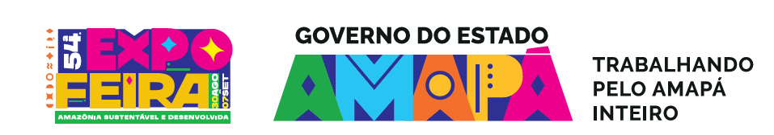

PROCESSO Nº 0042.0584.2151.0005/2025 - GAB/SETE
EDITAL DE CHAMAMENTO PÚBLICO Nº 002/2025 – SETE

EDITAL DE CHAMAMENTO PÚBLICO Nº 002/2025 – SETE
PROCESSO DE SELEÇÃO DE EMPREENDEDORES PARA PERMISSÃO DE USO, A TÍTULO PRECÁRIO E DE FORMA GRATUITA, DE ESPAÇOS PARA EXPOSIÇÃO E COMERCIALIZAÇÃO DE PRODUTOS E SERVIÇOS NA 54ª EXPOFEIRA DO AMAPÁ

ANEXO V
MODELO DE FORMULÁRIO PARA RECURSO CONTRA A DECISÃO RELATIVA AO RESULTADO PRELIMINAR DO EDITAL DE CHAMAMENTO PÚBLICO Nº 002/2025 - SETE
Eu, ________________________________________________________________, portador (a) do RG de nº ______________, inscrito (a) no CPF sob nº_____________, efetivei minha inscrição no EDITAL DE CHAMAMENTO PÚBLICO Nº 002/2025 – SETE, que contempla a participação na 54ª Expofeira do Amapá, apresento recurso quanto ao resultado preliminar.

A decisão objeto de contestação (explicitar a decisão que está contestando): ______________________________________________________________________________________________________________________________________

Os argumentos com os quais contesto a referida decisão são:__________________________________________________________________________________________________________________________________

________ - AP, ___ de ____________ de 2025.

___________________________________________
Assinatura do (a) Empreendedor (a)

